МУНИЦИПАЛЬНОЕ БЮДЖЕТНОЕ ОБРАЗОВАТЕЛЬНОЕ УЧРЕЖДЕНИЕ "ВЕРХНЕУСИНСКАЯ СРЕДНЯЯ ШКОЛА"

Исследовательская работа
«Как гусеница превращается в бабочку?»
Автор:
Евлампиева Анфиса,
ученица 3 класса
МБОУ «Верхнеусинская СШ».
Руководители:
Шишлянникова Галина Иосифовна,
учитель начальных классов
МБОУ «Верхнеусинская СШ»,
тел. 89233348045;
Федорова Ольга Викторовна,
руководитель школьного лесничества «Гнёздышко»
КГБУ «Усинское лесничество»

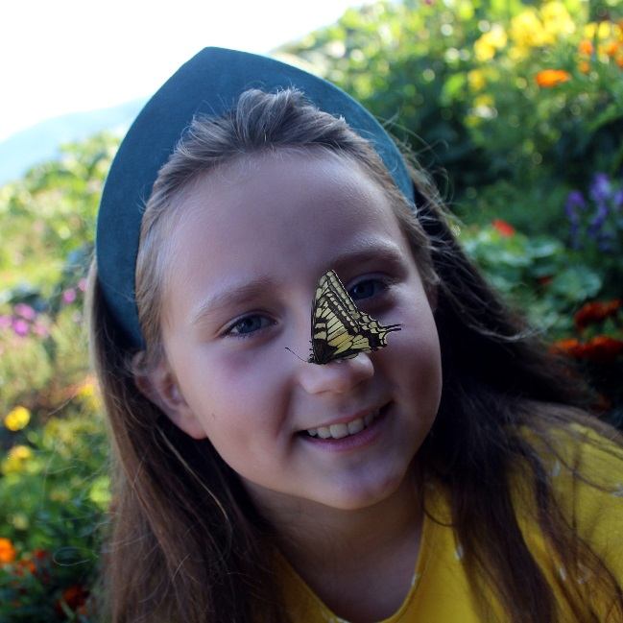

с. Верхнеусинское
2024г.
Содержание:
1.Введение ……………………………………………………………….… 3 стр.
2.Теоретическая часть ……………………………………………………… 4-5 стр.
3.Практическая часть …………..…………………………………………. 6 стр.
3.1.Создание условий для выведения бабочек …………….……………..5-6 стр.
3.2.Наблюдения за выращиванием бабочек из гусениц ….…………… 6-8 стр.
3.3.Результат наблюдения ……………….…….…………………………..8-9 стр.
3.4. Сохранение бабочек в коллекции …………………………………… 9 стр.
4.Выводы ………..…..…………………………………..…………………..9-10 стр.
5.Список использованной литературы ………………………………… 10 стр.

1.Введение.
Должна же я стерпеть двух-трёх гусениц,
если хочу познакомиться с бабочками.
Они, должно быть, прелестны.
(Антуан де Сент-Экзюпери. Маленький принц).
Самые волшебные эпизоды сказок – превращение одних существ в другие: лягушки - в царевну, братца Иванушки - в козлёнка… А разве не чудо превращение гусеницы в прекрасное хрупкое создание – бабочку?!
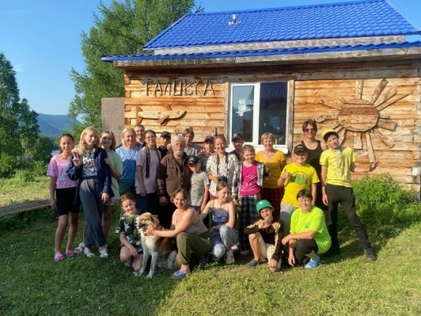
Летом 2023 года я со своим школьным лесничеством «Гнёздышко» побывала в экологической школе «Таловка» в природном парке «Ергаки». (Фото 1). Преподаватели экологической школы познакомили нас с удивительным миром бабочек. Там мы изучали строение бабочек, нас учили определять их вид, узнали о ночных и дневных бабочках, как правильно сделать энтомологическую морилку и как сохранить бабочек для коллекции. С древних времён люди восхищались красотой и загадочным превращением гусениц в куколку, а неподвижной куколки в порхающее насекомое. И мне захотелось побольше узнать о загадочном превращении гусениц в бабочек.
Фото 1. (Экологическая школа "Таловка" природный парк "Ергаки")
Цель: Исследовать возможность превращения гусениц в бабочек в домашних условиях.
Гипотеза: при соблюдении определённых условий можно вывести бабочек из гусениц в домашних условиях.
Задачи:
1.Собрать и изучить информацию о бабочках из дополнительных
источников.
2. Создать условия для выведения бабочек из гусениц в неволе.
3. Провести эксперимент по превращению гусениц в бабочек в домашних условиях.

2. Теоретическая часть.
Бабочка — летающее насекомое, относящееся к отряду чешуекрылых. Происхождение этого термина связано с чешуей и крыльями. Это связано с тем, что крылья этого насекомого полностью покрыты определенными чешуйками, которые окрашены. Есть некоторые характеристики бабочек, которые позволят их определить, являются ли они дневными летающими насекомыми или, наоборот, ночными. [2] К настоящему времени известно около 200 000 видов бабочек, из них примерно десятая часть - дневные, остальные – ночные. [1] Этих хрупких на первый взгляд насекомых можно встретить на всём земном шаре, кроме Арктики, Антарктики и горных вершин, покрытых вечным льдом и снегом.
Бабочки - это насекомые с полным циклом превращений: яйцо, гусеница, куколка, бабочка.
Яйцо. Самка откладывает яйца на растении, которым впоследствии будут кормиться гусеницы. При этом бабочка безошибочно узнаёт нужное растение по внешнему виду, запаху и на ощупь. Яйца прикрепляются клейким веществом обычно к листьям или другим частям растений. Одна бабочка может отложить от десяти до тысячи яиц. Плотная оболочка защищает яйцо от высыхания. [1]
Гусеница (личинка). В зависимости от вида бабочки и природных условий гусеничка в яйце развивается от нескольких дней до нескольких месяцев. Новорождённая гусеничка очень голодная, она сначала съедает покинутую оболочку, а затем приступает к поеданию листьев. Есть гусеницы, которые питаются только одним видом растений. Например, гусеница махаона предпочитает вкус зонтичных. Некоторые совсем неразборчивы и питаются любой растительной пищей. Это в основном гусеницы ночных бабочек. Гусеница устроена так, чтобы как можно лучше отвечать своей единственной задаче – накоплению жиров и других веществ, необходимых для появления и жизни бабочки. Ведь в цепи превращений от яйца до бабочки растет только гусеница: ни куколка, ни бабочка в размерах не прибавляют. Отсюда и чудовищный аппетит, и удивительно быстрый рост гусеницы. В среднем за период жизнедеятельности ее вес увеличивается примерно в 1000 раз. Обычно гусеница живет несколько недель. По окончании роста гусеница перестает питаться. Для окукливания она может остаться там же, где кормилась, или отправляется на поиски укромного места. Затем личинка прядет маленькую шелковую подушечку и прикрепляет ее к веточке, коре и т. д. На таком якоре некоторые гусеницы свешиваются вниз. Другие же прядут дополнительную шелковую нить – поясок – и закрепляют ее на теле. Этот пояс безопасности держит куколку почти вертикально головой вверх. Гусеницы ночных бабочек оплетают себя шёлковым коконом. После короткого отдыха гусеница начинает усиленно извиваться - пока не лопнет кожа около головы [1].
Куколка. В последние мгновения жизни гусеницы, когда она сбрасывает кожу, появляется куколка. На первый взгляд, вытянутая, с заостренным задним концом куколка похожа на гусеницу. Но при внимательном рассмотрении заметны признаки взрослой особи: зачатки крыльев, контуры головы, хоботка, усиков, брюшка. Куколка всегда неподвижна, хотя иногда и может шевелить брюшком. Она ничего не ест, однако дышит, испаряет воду и, расходуя накопленные гусеницей запасы, получает необходимую для внутренних изменений энергию. Обычно развитие насекомого в куколке продолжается 2-3 недели [1].
Рождение чуда - бабочки. Примерно за сутки до выхода бабочки оболочка куколки становится маслянисто-прозрачной, и иногда сквозь покровы можно разглядеть даже цвет крыльев. Созревшая бабочка начинает двигаться, в результате куколка лопается вдоль головы и переднего края крыльев. Бабочка, цепляясь ногами за край разорванной оболочки, выползает наружу. Из куколки сначала появляются ноги, затем последовательно усы, голова, 4 маленьких лепесточка – крылья. Какое-то время бабочка сушит крылья. Вскоре они окончательно окрепнут, и она сможет летать [1].
3. Практическая часть.
3.1. Создание условий для выведения бабочек.
Изучив литературу, я поняла, что бабочек можно вывести дома только при создании для них определённых условий. Сначала надо сделать домик для
бабочек (бабочкарий). (Фото 2.) Для этого понадобится: прозрачная банка (пластмассовая или стеклянная), сухая ветка, кусочек марли или сетчатой ткани, скотч. Прозрачная банка нужна для того, чтобы в дальнейшем можно было наблюдать за гусеницей, куколкой, бабочкой. В неё мы опустили сетчатую ткань и сухую ветку, также ткань можно прикрепить к крышке банки на скотч. Сухая ветвь нам нужна для того, чтобы нашей гусенице было к чему закрепиться, а кусочек ткани для того, чтобы вылупившаяся бабочка могла закрепиться к ней и подсушить свои крылья. Если бабочка не повисит вниз крыльями, то они не расправятся. Также в бабочкарии можно выводить бабочек не только из гусениц, но и сразу из готовых куколок. Их можно найти в естественных местах обитания гусениц, бабочек. Для этого требуются знания об образе жизни насекомых.
Фото 2. Бабочкарий
3.2. Наблюдения за выращиванием бабочек из гусениц.
Для своего исследования я нашла три гусеницы. Первые две я привезла из природного парка «Ергаки» урочище Таловка, а третью нашла в своём огороде, в с. Верхнеусинское.
Гусеница №1 (Фото 3): всё тело гусеницы было покрыто
Фото 3. Гусеница №1.
волосками чёрного цвета, поэтому я брала её в перчатках. Такие
гусеницы могут вызывать аллергию.
Гусеница №2 (Фото 4): гусеница бледно-розового цвета, без волосков (лысая), с мощными челюстями. Вела себя агрессивно, резко сворачивалась в калачик и укатывалась в укромное место.
Фото 4. Гусеница №2.

Было заметно, что не любит солнечные лучи. Малоподвижная,
если её не трогать.
Гусеница №3 (Фото 5): эта гусеница была самая красивая. Она
имела зелёный окрас с чёрными полосами и жёлтыми точками.
На голове были ярко оранжевые рожки. Малоактивная.
Фото 5. Гусеница №3.

Гусениц поместила отдельно друг от друга, в три бабочкария. В одну банку (бабочкарий) нельзя помещать волосатых гусениц и гусениц без волос. Жилище гусениц нужно защищать от прямых солнечных лучей, поэтому я поставила их на веранде в хорошо проветриваемом, сухом месте. К еде гусеницы оказались очень привередливы: гусеница №1 была самая прожорливая, всё время она ела. В её рационе были огурцы. Один раз линяла. Увеличилась в размере в 2 раза. Мне больше всего нравилось наблюдать за её поведением. Гусеница №2 ничего не ела, ей были предложены различные виды растений. Гусеница №3 предпочитала есть укроп.
На протяжении всего времени я следила, чтобы в бабочкариях всегда было достаточное количество свежей пищи, чтобы вентиляционные отверстия в банке были открыты. Со дна «питомника» регулярно удаляла помёт – источник плесени и болезней гусениц. Через две недели обжорства гусеница №1, прикрепилась к крышке банки, повисла вниз головой и начала оплетать себя шёлковым коконом. В него она вплетала и свои волоски. На второй день плетения кокона гусеница стала малоподвижной. Отцепилась от крышки и повисла в коконе, далее через два дня она окуклилась.
Гусеница №2 также через 2 недели залезла в сложенный вдвое лист салата, плотно запаковала себя со всех сторон и окуклилась.
Гусеница №3 окуклилась, прикрепив себя одной прочной шёлковой нитью посередине туловища в вертикальном положении к сетчатой ткани спустя три недели. Иногда я замечала её шевеление. Оставалось только ждать.
На 16 день из куколки №1 появилась бабочка. Сам процесс вылупления бабочки из куколки я не видела, так как он занимает 5-7 секунд. Ещё через два дня бабочка отложила несколько десятков яиц. Бабочка была выпущена на волю. Куколки гусениц №2 и №3 с наступлением холодов так и не вылупились. Они оказались зимующими куколками.
В начале октября я занесла в дом банку с куколкой №3. И уже не ждала появления оставшихся бабочек. Но в начале декабря я услышала какое-то шуршание в бабочкарии. Как оказалось, это вылупилась бабочка из куколки № 3 и трепыхала своими красивыми крыльями по стенкам банки. Радости не было предела! На улице мороз, а у меня живая бабочка! Бабочка, только-только появившаяся на свет. Ещё не может летать, ей необходимо повисеть вниз головой для того, чтобы расправились крылья и подсушились. По моим наблюдениям процесс обсушки занимает около двух часов, после чего бабочка способна летать. Так как её невозможно было выпустить на волю, я приняла решение содержать её в домашних условиях. Кормила бабочку медовым сиропом. Но спустя месяц она погибла.
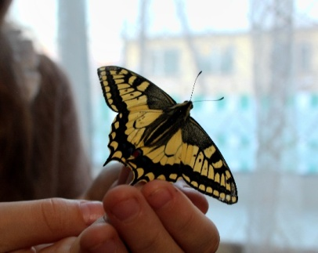
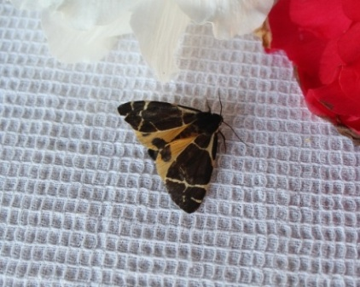
Чтобы определить, какие бабочки у меня появились, я обратилась к атласу-определителю бабочек. Из гусеницы №1 появилась ночная бабочка медведица кайя [3] (Фото 6), из гусеницы №2 появилась только куколка, насекомое не появилось, так как куколка оказалась зимующей, и бабочка появится только весной. Но по гусенице нам удалось определить, что из куколки вылупится ночная бабочка древоточец пахучий. Из гусеницы №3 появилась дневная бабочка парусник махаон [3] (Фото 7).

Фото 7. Парусник махаон

Фото 6. Медведица кайя

3.3 Результат наблюдения. Таблица 1.
 | Гусеница №1 | Гусеница №2 | Гусеница №3
Где найдена | Природный парк «Ергаки», урочище Таловка в лесу на траве. | Природный парк «Ергаки», урочище Таловка в лесу на камне. | с. Верхнеусинское, в огороде на грядке с укропом.
Описание, окрас гусеницы | Чёрная, со множеством волосков (пушистая) | Светло- розовая, без волосков с мощными челюстями. | Зелёная с чёрными полосками и жёлтыми точками, на голове ярко- оранжевые рожки.
Окукливание | Через две недели  (оплела себя шелковым коконом, вплетая в него свои волоски | Через две недели  (запаковала себя в лист со всех сторон) | Через три недели  (прикрепила себя одной прочной шёлковой нитью посередине туловища в вертикальном положении)
Какое насекомое появилось | Медведица кайя  (ночная),  отложила несколько десятков яиц, была выпущена на свободу. | Насекомое не появилось, куколка осталась зимовать до весны. | Парусник махаон  (дневная)  Прожила в неволе 1 месяц.

3.4. Сохранение бабочек в коллекции.
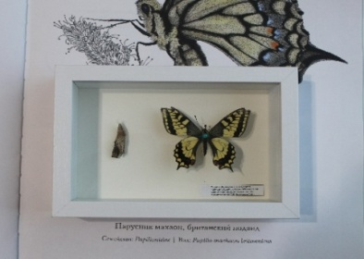
Неожиданным результатом моей работы стала коллекция бабочек, пусть в ней пока только один экземпляр. Так как одна из наших бабочек решила появиться на свет в зимний период времени, а жизненный цикл её не долог, я решила высушить её для коллекции. Для этого я применила знания, полученные летом в экологической школе «Таловка». Главное - расправить правильно крылья. Через 5 дней бабочка высохла, крылья бабочки сохранили своё положение. Этикетку, булавку с расправленной бабочкой и её куколку установила в коллекционный ящик. (Фото 8).
Фото 8.
4. Выводы.
1. В результате проведённой работы я поняла: чтобы добиться результата выведения бабочек из гусениц, нужно прочитать множество литературы.
2. Узнала жизненный цикл бабочек. В моей работе я смогла проследить, начиная от гусеницы. (Фото-таблица 1).
Фото-таблица 1. Цепь превращений.

Бабочка медведица кайя

Яйцо бабочки медведица кайя

Куколка бабочки медведица кайя

Гусеница бабочки медведица кайя

3. Бабочек можно вывести дома, но только при создании для этого определённых условий. Наблюдая за гусеницами, я узнала, что они отличаются по внешнему виду, по поведению, каждая из них предпочитает разные растения в пищу. Для того, чтобы гусеница превратилась в бабочку, нужно постоянно следить за её питанием, гигиеной и вентиляцией бабочкария. Время окукливания гусениц тоже разное. В результате моей работы появились живые и здоровые бабочки, не похожие друг на друга. Одна бабочка оказалась ночная - медведица кайя, вторая – дневная - парусник махаон.
Таким образом, могу сказать, что моя гипотеза подтвердилась. При соблюдении определённых условий можно вывести бабочек из гусениц в домашних условиях.
Считаю свою работу актуальной, так как сейчас очень популярны подарки в виде живых тропических бабочек на дни рождения, свадьбы. Для этого по всему миру появляются различные частные компании, которые занимаются искусственным разведением тропических бабочек. Но, к сожалению, в нашем Сибирском регионе их нет. Я на своём опыте попробовала разводить бабочек. Возможно, в дальнейшем я когда-нибудь построю свой бизнес на опыте разведения бабочек. И буду радовать свой Сибирский регион. Бабочки поражают своей красотой и своим великолепием. Желаю всем открыть для себя мир бабочек, хрупкий и прекрасный! Призываю защищать их! Результаты моих исследований могут быть интересны как взрослым, так и детям. Я уверена, что полученные знания расширят мой кругозор и пригодятся в дальнейшей учёбе на уроках окружающего мира.
5. Список литературы.
1. Л.В. Каабак, А.В. Сочивко. Бабочки мира/Отв.ред. Г. Вильчек.-М.:Аванта+,2003.-184 с.: ил.-(самые красивые и знаменитые, ISS 1728-9084)
2. М.П. Корнелио Школьный атлас-определитель бабочек: Кн. Для учащихся.-М.: Просвящение, 1986.-255 с.,ил.
3. Бен Ротери, Загадочный мир бабочек, ООО «Издательская Группа «Азбука-Аттикус», 2021 Machaon.

